Lakrits pannacotta
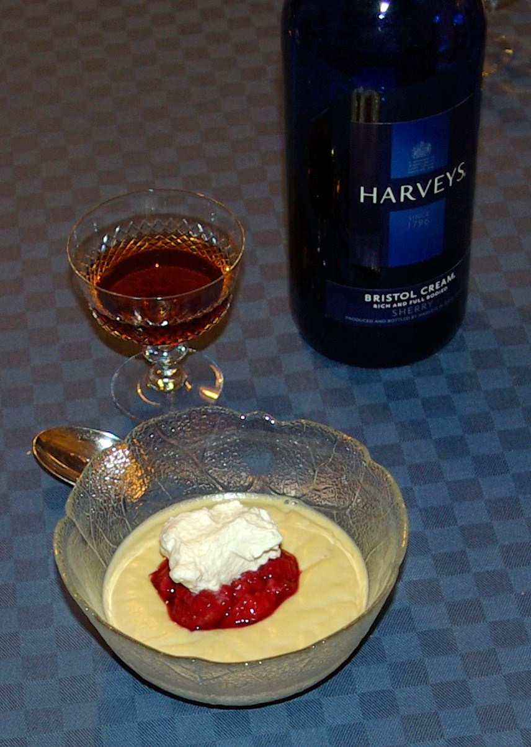

6 portioner.
Ingredienser:

6 dl. grädde 2 tsk. lakritspulver
3,5 msk socker 2 st. blad gelatin
Frysta hallon Socker

Gör så här:

1. Lägg gelatinblad i kallt vatten.
2. Koka under tiden upp 2 dl av grädden tillsammans med lakritspulver och socker i en kastrull. När lakritspulver klumpar löst sig, tillsätt resten av grädden. Sjud ytterligare 2-3 minuter.
3. Lyft av kastrullen från spisen, krama ur och rör ned gelatinbladen.
Häll upp smeten i glas som ni vill servera desserten ur, låt stelna i kyl
minst 2 timmar.
4. Dekorera med lätt sockrade hallon vid servering, och en klick vispgrädde.

